**贵州省发展改革委关于征选2017年度碳排放第三方核查机构的通知**

贵州省发展改革委关于征选2017年度碳排放第三方核查机构的通知

黔发改气候[2017]487号

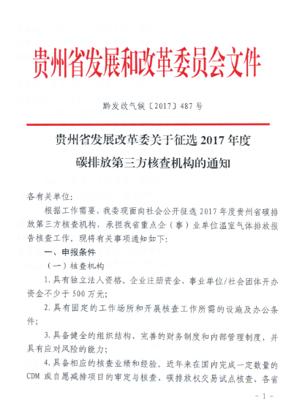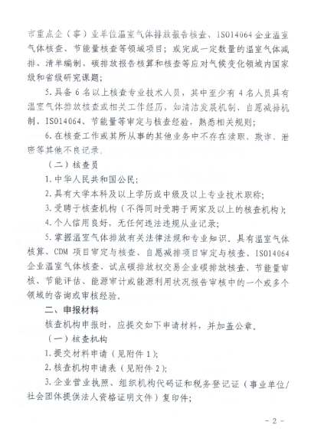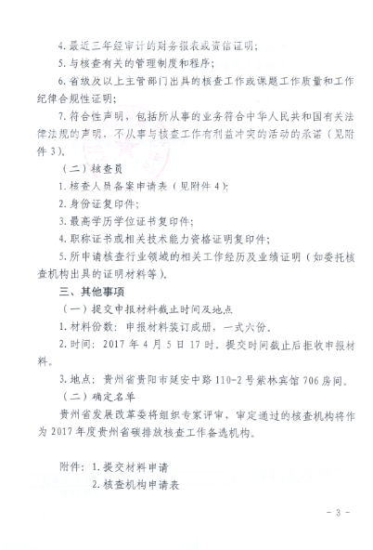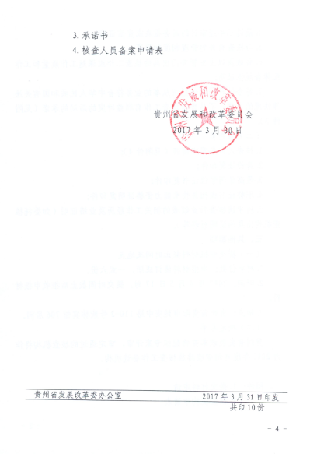

[附件.doc](https://resources.pkulaw.cn/upload/doc/6367645507880562505442094.doc)

©北大法宝：（[www.pkulaw.com](https://www.pkulaw.com)）专业提供法律信息、法学知识和法律软件领域各类解决方案。北大法宝为您提供丰富的参考资料，正式引用法规条文时请与标准文本核对。 欢迎查看所有[产品和服务](http://www.pkulaw.net/" \t "_blank)。  
[法宝快讯： 如何快速找到您需要的检索结果？ 法宝 V6 有何新特色？](http://www.pkulaw.com/helps/69.html" \t "_blank)



扫描二维码阅读原文

原文链接：[https://www.pkulaw.com/lar/a4342e2e8c2766997fbaf5a57d2b0d3fbdfb.html](https://www.pkulaw.com/lar/a4342e2e8c2766997fbaf5a57d2b0d3fbdfb.html" \t "_blank)